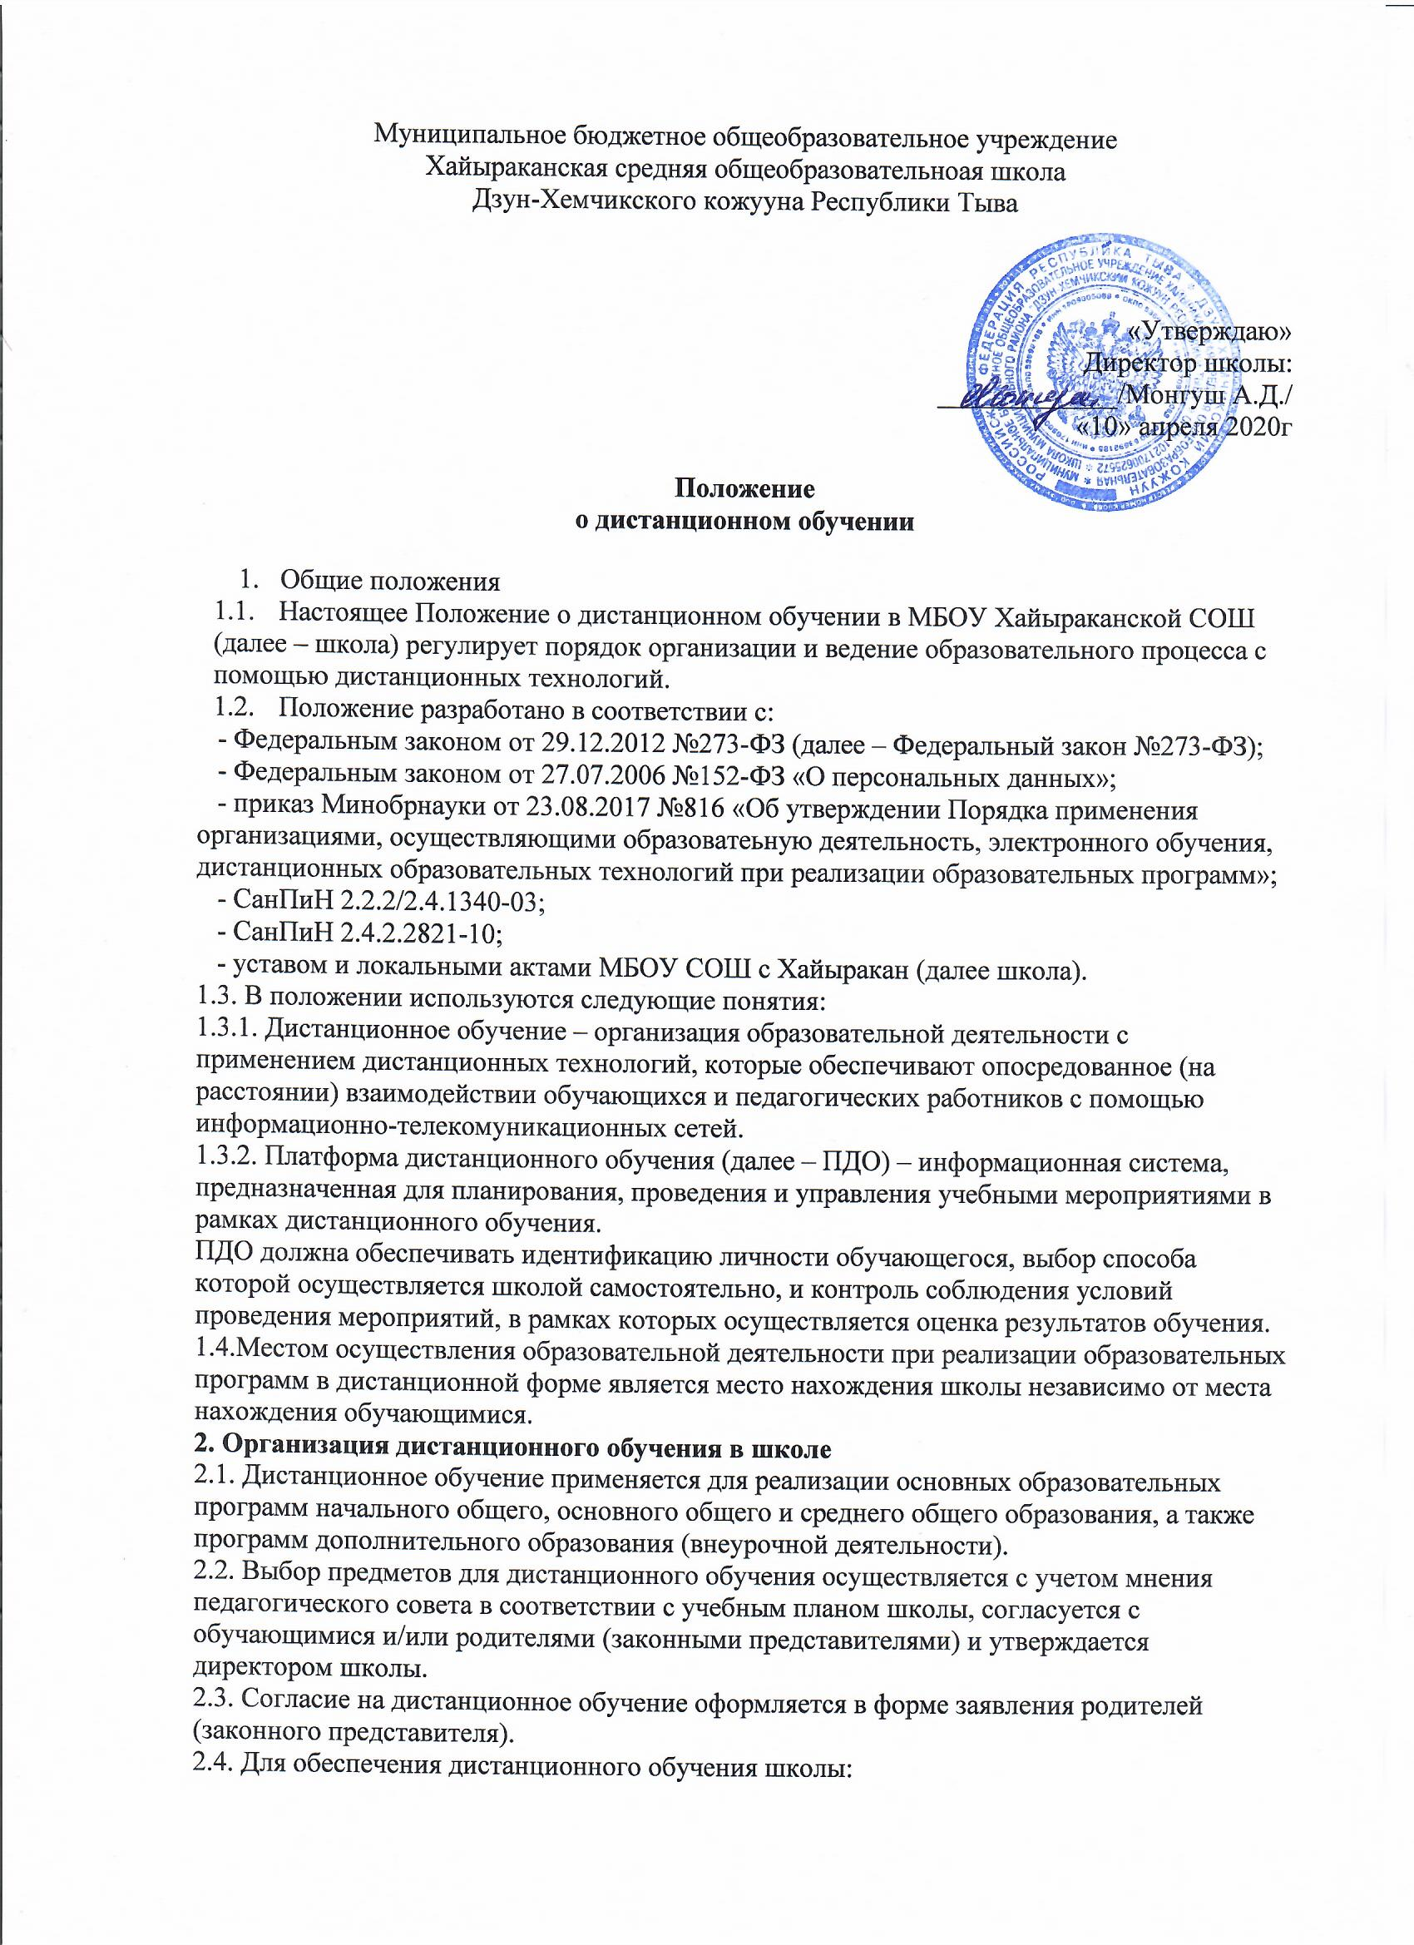

- назначает ответственного за реализацию дистанционного обучения (заместителя по учебно-воспитательной работе), в том числе в каждом классе (классного руководителя), которые осуществляют контроль процесса дистанционного обучения, анализ и учет результатов дистанционного обучения;
- организует необходимую методическую поддержку обучающихся, родителей (законных представителей) и работником школы по вопросам дистанционного обучения (программиста);
. оказывает информационную поддержку обучающимся, родителям (законным представителям) и работникам школы, в том числе знакомит с необходимыми дистанционными ресурсами;
2.5. Чтобы обучающийся мог участвовать в дистанционном обучении, ему следует придерживаться следующего регламента:
2.5.1. 3арегистрироваться на ПДО;
2.5.2. Заходить каждый день на ПДО в соответствии с расписанием, который отображается в электронном журнале и дублируется учителем на электронную почту родителя (законною представителя) и ребенка (при наличии).
В ПДО выкладываются обучающие материалы и задания для самостоятельной работы. Обучающие материалы включают видеоматериалы и сценарии уроков библиотеки РЭШ, тесты, собственные материалы учителя и материалы сторонних ресурсов (Просвещение, Яндекс Учебник, Учи.Ру и др.), с которыми обучающийся работает самостоятельно.
2.5.3. Проверять ежедневно электронную почту (свою или родителя (законного представителя), на которую учитель ежедневно высылает расписание занятий и консультаций, примечания и разъяснения по организации дистанционного образовательного процесса.
2.5.4. Выполнять задания по указаниям учителя и в срок, который учитель установил.
2.5.5. Выполненные задания и другие работы направлять учителю на проверку посредством ПДО, электронной почты или через другие средства сообщения, которые определил учитель.
2.5.6. Проверять комментарии и замечания учителя в отношении выполненных работ на следующий рабочий день после того, как отправил работу на проверку.
2.6. Учитель может применять для дистанционного обучения платформу Skype, Zoom.ru и другие программные средства, которые позволяют обеспечить доступ для каждого обучающегося в форме видеоконференции или видео урока при объяснении нового материала.
2.7. Учитель обязан заблаговременно сообщать через электронную почту обучающимся и родителям (законным представителям) о проведении видеоконференции, другого электронного занятия, в котором принимает личное участие.
2.8. Учитель обязан проверять выполненные обучающимися задания, комментировать их и давать в другой форме обратную связь обучающимся и родителям (законным представителям).
2.9, При планировании содержания учебной деятельности и составлении расписания электронных занятий учитель должен соблюдать санитарно-эпидемиологические требования. Общее время работы обучающегося за компьютером не должно превышать нормы за урок: в 1-4-м классах - 15 минут, 5-8-м классах - 20 минут, 9-11-м - 25 минут. При этом количество занятий с использованием компьютера в течение дня для обучающихся должно составлять: для обучающихся 1-4 классов - три занятия с перерывами по 20 минут, 5-8 классах - четыре занятия, 9-1 1 классах по 5-6 занятий.

3. Порядок оказания методической помощи обучающимся
3. 1 . При осуществлении дистанционного обучения школа оказывает учебно-методическую помощь обучающимся, в том числе в форме индивидуальных и/или групповых консультаций, оказываемых дистанционно с использованием информационных и телекоммуникационных технологий по выбору учителя.
3.2. Расписание индивидуальных и групповым консультаций составляется заместителем директора по УВР и направляется через ПДО, электронную почту родителя (законного представителя) и обучающегося (при наличии) не позднее, чем за один день до консультации.
3.3. При возникновении технических сбоев программного обеспечения, сети интернет учитель вправе выбрать любой другой способ оповещения о консультации (сотовый связь, мессенджеры).

4. Порядок осуществления текущего и итогового контроля результатов дистанционного обучения
4,1, Текущий контроль результатов дистанционного обучения проводится учителями. Они используют формы проверки и контроля знаний, предусмотренные образовательными программами и локальными нормативными актами МБОУ СОШ с Хайыракан (Положение о текущей и промежуточной аттестации).
4.2. Оценивание учебных достижений обучающихся при дистанционном обучении осуществляется в соответствии с системой оценивания, применяемой в МБОУ СОШ с Хайыракан.
4.3. Отметки, полученные обучающимися за выполненные задания при дистанционном обучении заносятся в электронной журнал, дублируются в классном журнале и учитываются при промежуточной аттестации (за четверть, полугодие, год)
4.4. Текущий контроль успеваемости и промежуточная аттестация обучающихся при дистанционном обучении может осуществляться без очного взаимодействия учителя и обучающегося.
4.5. Учителя вправе использовать для проведения диагностических мероприятий при дистанционном обучении различные контролирующие ресурсы.
4.6. Итоговый контроль результатов дистанционного обучения проводится посредством промежуточной аттестации в соответствии с образовательными программами и локальными нормативными актами школы (Положение о текущей и промежуточной аттестации и данным Положением).

